ג' בתשרי תשפ"ב

‏28 ספטמבר 2022

לכבוד:

מר אלעד מן,

עמותת הצלחה

באמצעות דוא"ל: [foi@htl.org.il](mailto:foi@htl.org.il)

הנדון: **בקשה לפי חוק חופש המידע, התשנ"ח- 1998**

סימוכין: פנייתך מיום 30.06.2022

במענה לפנייתך שבסימוכין, למשרד הרווחה והביטחון והחברתי (להלן: "**המשרד**") בהתאם לחוק חופש המידע תשנ"ח-1998, (להלן: "**החוק**"). נשיב כדלקמן:

בהמשך למענה שנשלח אליך בתאריך 11/08/2022, מצ"ב יומן שר, מר מאיר כהן, לרבעון השני לשנת 2022.

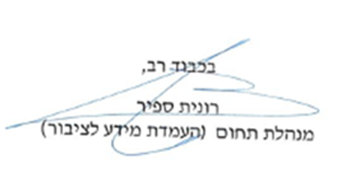כמו כן, הושחרו פרטים אישיים מחשש לפגיעה בפרטיותם על פי סעיף 9(א)(3) לחוק חופש המידע.